「衛生福利科技研發成果的評估運用及管理提升計畫」
創新研發與智財實務培訓-招生簡章
- 培訓說明
本次培訓課程主要分為初階課程與進階課程兩部分--初階課程「優質專利申請與加值」培訓班(18小時)及進階課程「創新研發與技術商品化」培訓班(24小時)，總課程時數為42小時。培訓課程採「專案導向式行動學習」，依據參與單位實際Case需求，進行案例研討、搭配實作演練及交流分享進行培訓。
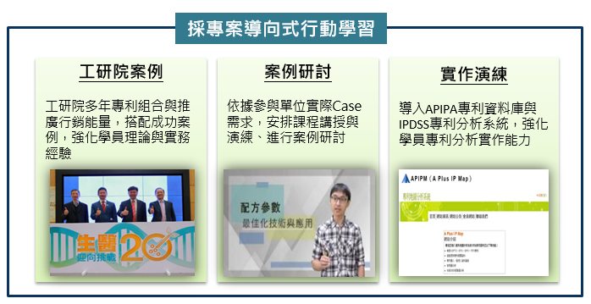
以工研院多年之專利組合與推廣行銷能量，搭配工研院成功案例講授，強化學員理論與實務經驗，培訓範疇如下圖所示。
以下分別就初階課程與進階課程規劃進行說明：
(一)初階課程「優質專利申請與加值」培訓班(18小時)：
初階課程培訓主要目的是培養衛福部及所屬機關，如中醫藥研究所、國家衛生研究院、食品藥物管理署與疾病管制署等相關單位能具備專利申請、專利分析布局及專利加值的基本知識與能力。以下為規劃之課程內容：
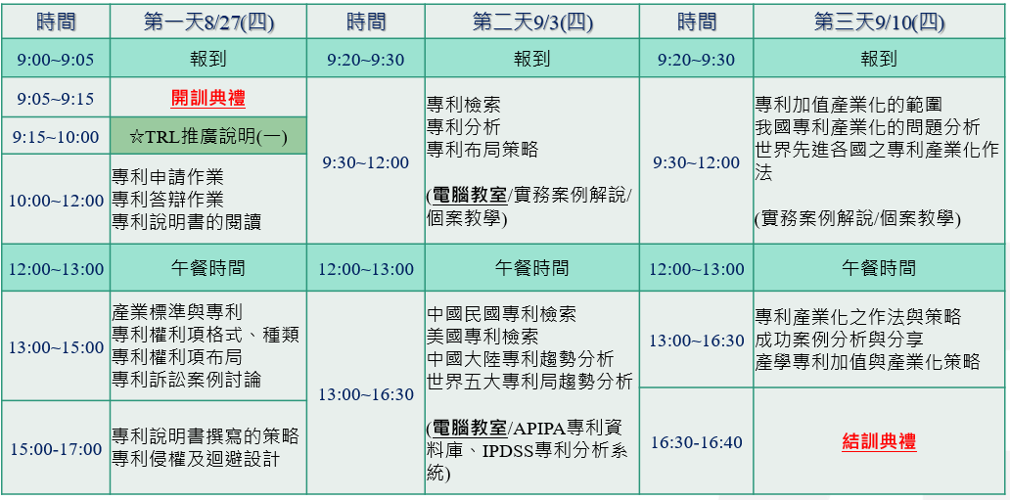
(二)進階課程「創新研發與技術商品化」培訓班(24小時)：
進階課程培訓主要目的是培養衛福部及所屬機關，如中醫藥研究所、國家衛生研究院、食品藥物管理署與疾病管制署等相關單位能進行創新研發專利加值與技術商品化的實務培訓，以實務案例解說與個案研討方式進行，如專利連結、相關國際市場不同的非關稅壁壘，例如補助本地廠商、外國廠商准入障礙、強制執行本地製造和技術轉讓規則等。以下為規劃之課程內容：

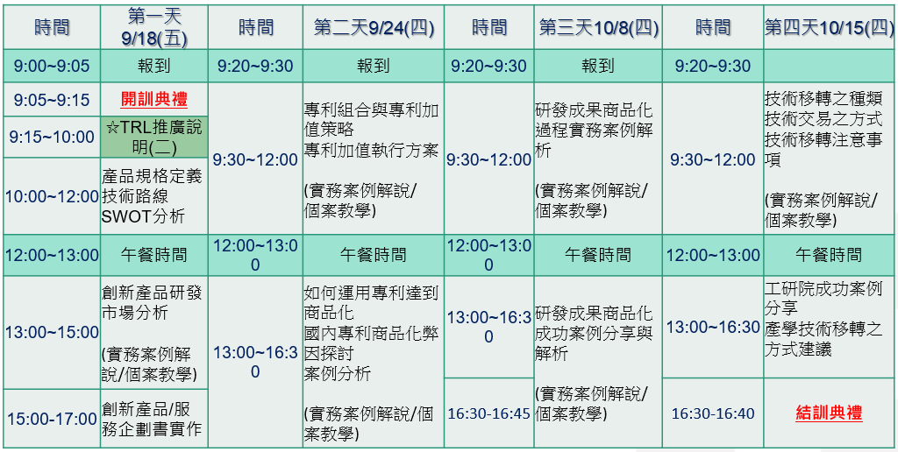

- 指導與主辦單位
- 指導單位：衛福部
- 主辦單位：財團法人工業技術研究院 產業學院

- 報名方式與聯繫資訊
- 報名方式與截止時間：請點選網址https://reurl.cc/R14m5r進行報名；
截止時間為8/24（一）17：00前。
- 報名諮詢窗口：【工業技術研究院 產業學院】
林小姐 電話（04）25678652，E-Mail：beibei@itri.org.tw
馮小姐 電話（04）25672616，E-Mail：SophiaFeng@itri.org.tw

備註:本訓練時數將申請公務人員受訓時數

